**Социально-культурный проект**

**«Комната досуга»**

**Социально-культурный проект**

**ГУК "Пуховичский районный Центр культуры"**

**Наименование проекта:** **«Комната досуга»**

**Срок реализации:** 2024-2025г.г

**Организация-заявитель, предлагающая проект:** **ГУК "Пуховичский районный Центр культуры"**

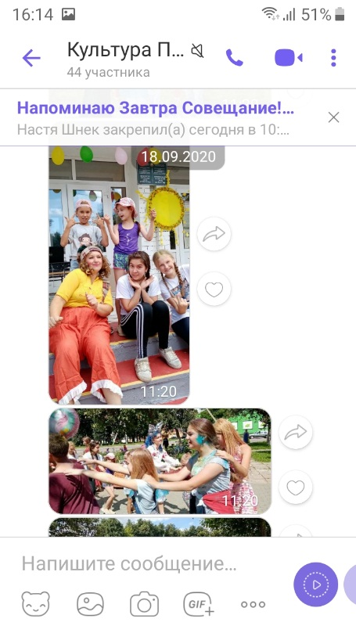

**Цель и задачи проекта:**

Основная цель проекта – создание благоприятных условий по организации досуга во внеурочное время и каникулярный период для детей и подростков, проживающих в сельской местности.

**Задачи:**

* создание благоприятной творческой и развивающей среды, отвечающей современным требованиям;
* выявление и поддержка творческих способностей детей, воспитание семейных ценностей и традиций;
* развитие социальной коммуникации, обучение безопасному поведению;
* профилактика безнадзорности несовершеннолетних и детей, находящихся в социально опасном положении.

**Целевая группа:** деятельность проекта направлена на детей и подростков, молодые семьи, проживающих в сельской местности на территории Пуховичского района.

**Краткое описание мероприятий в рамках проекта:**

Творческое выражение, инновации и критическое мышление являются основой для развития молодого поколения. Важный момент – наличие благоприятной развивающий среды.

Главная особенность и преимущество «комнаты досуга», как формы работы, в том, что в отличие от кружковой деятельности, ребята приходят в «комнату досуга» в свое свободное время. Здесь они могут выбрать себе занятие по интересам (настольные игры, декоративно-прикладное творчество, интерактивные конкурсы, принять участие в квестах, мастер-классах и др). Таким образом, сельские дети и подростки получают возможность с пользой провести свободное время или просто отдохнуть в безопасных условиях, в творческой среде.

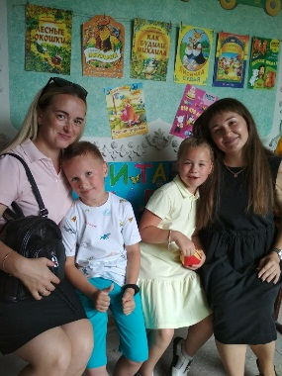**Проект будет реализован в 4 этапа.**

*1-й этап. Подготовительный*

* создание базы методического обеспечения проекта (изготовление обучающих материалов);
* приобретение необходимого оборудования в рамках реализации проекта (настольные игры, магнитные доски, музыкальное оборудование, спортивный инвентарь, канцелярское принадлежности, наборы для творчества и др.)

*2-й этап. Вводный. Обучающий семинар для команды исполнителей проекта;*

* изложение сути планируемых мероприятий, методов и способов их реализации;
* обучение (особенности работы с детьми и подростками );
* распределение необходимых материалов и заданий;
* ответы на возникшие вопросы.

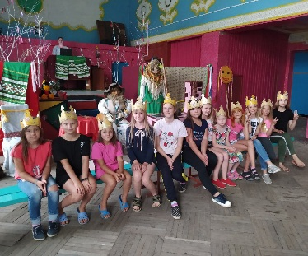*3-й этап. Проведение запланированных мероприятий*

* привлечение экспертов среди партнеров проекта (психологов, медицинских работников, работников милиции) в проведении тематических занятий, тренингов, семинаров, помогающих детям и подросткам справиться с трудными ситуациями в жизни, научиться противостоять чужому давлению, безопасному поведению в киберпространстве, ответственному отношению к своему здоровью и т.д.
* организация мероприятий по модулям
* (*творческий:* музыкальные занятия, мастер-классы по декоративно-прикладному творчеству;
* *спортивно-интеллектуальный:* подвижные игры, квесты, викторины, конкурсы, эстафеты;
* *интерактивный*: обучающие и профилактические тренинги, семинары, видео лекции и др.)
* проведение информационной кампании о работе проекта в средствах массовой информации и социальных сетях.

*4-й этап. Подведение итогов.*

Результат, которого мы собираемся достичь – создание благоприятной развивающей среды в сельской местности, отвечающей современным требованиям, передача опыта и дальнейшего межведомственного взаимодействия.

Привлечение родителей для совместного проведения досуга с детьми.

Повышение ответственности за личную безопасность (особенно в киберпространстве), снижение числа правонарушений на территории Пуховичского района с участием детей и подростков. Проект имеет долгосрочную перспективу и может быть адаптирован к реализации на базе других учреждений культуры.

**Общий объем финансирования (в долларах США):** 5 000

**Источник финансирования:** объем финансирования (в долларах США)

* **Средства донора:** 4 000
* **Софинансирование:** 1000

**Место реализации проекта: Дукорский сельский Дом культуры**

**Контактное лицо:** Жаромская Оксана Гивьевна – директор ГУК «Пуховичский районный Центр культуры»

Телефон: 8(01713) 35677; e-mail: rck.puh@mail.ru

**Будем рады сотрудничеству!**

**Socio-cultural project**

**«Leisure room»**

**Socio-cultural project**

**State Institution of Culture "Pukhovichi District Center of Culture"**

**Project name: "Leisure room"**

**Implementation period:** 2024-2025

**Applicant organization proposing the project: State Institution "Pukhovichi District Center of Culture"**

**Purpose and objectives of the project:**

The main goal of the project is to create favorable conditions for the organization of leisure time after hours and the holiday period for children and adolescents living in rural areas.

**Tasks:**

-         creation of a favorable creative and developing environment that meets modern requirements;

-         identification and support of creative abilities of children, education of family values and traditions;

-         development of social communication, training in safe behavior;

-         prevention of neglect of minors and children in a socially dangerous situation.

**Target group: the** project activities are aimed at children and adolescents, young families living in rural areas in the Pukhovichi district.

**Brief description of the activities within the framework of the project:**

Creative expression, innovation and critical thinking are the basis for the development of the younger generation. An important point is the presence of a favorable developing environment.

The main feature and advantage of the "leisure room" as a form of work is that, unlike circle activities, children come to the "leisure room" in their free time. Here they can choose an occupation of interest (board games, arts and crafts, interactive competitions, take part in quests, master classes, etc.). Thus, rural children and adolescents have the opportunity to usefully spend their free time or just relax in safe conditions, in a creative environment.

**The project will be implemented in 4 stages.**

*Stage 1. Preparatory*

-         creation of a base of methodological support of the project (production of training materials);

-         purchase of the necessary equipment within the framework of the project (board games, magnetic boards, musical equipment, sports equipment, stationery, sets for creativity, etc.)

*Stage 2. Introductory. Training seminar for the team of project executors;*

-         presentation of the essence of the planned activities, methods and methods of their implementation;

-         training (features of work with children and adolescents);

-         distribution of necessary materials and tasks;

-         answers to any questions.



*Stage 3. Carrying out of planned activities*

-         involvement of experts among the project partners (psychologists, medical workers, police officers) in conducting thematic classes, trainings, seminars that help children and adolescents cope with difficult situations in life, learn to resist other people's pressure, safe behavior in cyberspace, responsible attitude to their health, etc.

-         organization of events by modules

-         (*creative:* musical classes, master classes on arts and crafts;

-         *sports and intellectual:* outdoor games, quests, quizzes, competitions, relay races;

-         *interactive:*educational and preventive trainings, seminars, video lectures, etc.)

-         conducting an information campaign about the work of the project in the media and social networks.

*Stage 4. Summing up.*

The result that we are going to achieve is the creation of a favorable developing environment in rural areas that meets modern requirements, the transfer of experience and further interdepartmental cooperation.

Involvement of parents for joint leisure activities with children.

Increasing responsibility for personal security (especially in cyberspace), reducing the number of offenses in the Pukhovichi district with the participation of children and adolescents. The project has a long-term perspective and can be adapted to implementation on the basis of other cultural institutions.

**Total funding (in US dollars):** 5 000

**Source of funding:** amount of funding (in United States dollars)

•         **Donor funds:** 4 000

•         **Co-financing:** 1000

**Project location: Dukor Rural House of Culture**

**Contact person:** Oksana Zharomskaya – Director of the State Institution of Culture "Pukhovichi District Center of Culture"

Phone: 8(01713) 35677; e-mail: rck.puh@mail.ru

**We will be glad to cooperate!**